ذ



الجمهوريّة العربيّة السوريّة

وزارة التربية

المركز الوطني للمتميزين

العام الدراسي2015_2016

إعداد الطالب: أحمد بشلاوي

الإشراف العلمي: أ. ريم عابد

طاقة اليورانيوم

المقدمة: لا يزال الصراع محتدما وقائما بين دول العالم للحصول على الطاقة وخاصة بعد الحرب العالمّية الثانية الّتي لاحظت الدول العظمى بعدها أهمّية امتلاك الطاقة لأنّ لها دور فعّال في الحرب ولأنّ الدراسات العلميّة الحديثة أثبتت أنّ مخزون العالم من النفط سينتهي خلال 30 عاما المقبلة. فهل سيكون للعناصر المشعّة دور فعّال في إنتاج الطاقة أم أنّ النفط سيكون ذا دور وأهمّيّة أكبر؟

إشكاليّة البحث:

هل بالإمكان استبدال طاقة النفط بالطاقة الناتجة عن اليورانيوم

الباب الأول:

الفصل الأوّل: العناصر المشعّة

الباب الثاني:

الفصل الأوّل: كيفيّة توليد الطاقة

الفصل الثاني: تخصيب اليورانيوم

: استخدامات اليورانيوم المخصب

الباب الثالث :

الفصل الأوّل: النفايات النووية

الفصل الثاني: مخاطر النفايات النووية على البشر

الفصل الثالث: مخاطر النفايات النووية على البيئة

الفصل الرابع: مقارنات

الباب الأوّل

الفصل الأوّل : العناصر المشعّة ( اليورانيوم )

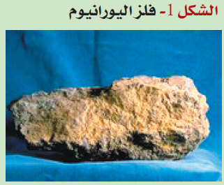اكتشف العالم الفيزيائي الفرنسي هنري بيكرل عام 1896 النشاط الإشعاعي صدفة حيث لاحظ تشكل بقع سوداء على أفلام التصوير التي كانت قريبة من اليورانيوم و تم تفسير وجود البقع السوداء بأن عنصر اليورانيوم يبعث أشعة يشبه تأثيرها أشعّة X ( الأشعّة السينيّة ) حيث أنّ إشعاعات اليورانيوم تخترق ألواح التصوير الفوتوغرافي ويتناسب امتصاصها طرداً مع كثافة الجسم الواقع بين اللّوح الفوتوغرافي واليورانيوم. وكان العالم الألماني روتنجن قد استخدم الأشعّة السينيّة 1895 لتشخيص الحالات المرضيّة والكسور العظميّة للإنسان، لكنّ التعرض الطويل للأشعة السينيّة أو الإشعاعات الصادرة عن المواد ذات النشاط الإشعاعي أدى إلى تساقط الشعر أو ظواهر صحيّة أخرى سيئة. وتتالت الدراسات على يد العالمين بيير و ماري كوري عام 1897 حيث اكتشفا النشاط الإشعاعي لعنصري البولونيوم والراديوم. والآن بإمكاننا ببساطة أن نعرّف الإشعاع على أنّه طاقة تنتشر من مكان إلى آخر بسهولة فائقة بسرعة الضوء، ويقاس الإشعاع في العادة بوحدات مختلفة أهمها الراد والريم، والريم أكثر شيوعا من الراد. ويمكننا أن نعرف الراد على أنّه الجرعة الإشعاعيّة الممتصّة المساوية لمئة أرغ من الطاقة في غرام واحد، ونستخدم الروتنجن لقياس الإشعاع وخاصة لقياس إشعاعات غاما والأشعّة السينيّة.

إنّ مصادر الإشعاع في الطبيعة نوعان :

الأوّل: موجود في الطبيعة وناتج عن نظائر مختلفة تملك نشاطا إشعاعيّا في التربة والمياه والهواء ومنk40 في الأنسجة الحيّة، أو من الإشعاعات الكونيّة.

الثاني: النشاط الإشعاعي الآتي من الأشعّة السينيّة ومصانع الطاقة النوويّة والمختبرات وأجهزة الاتصالات المختلفة. إنّ العناصر كلّما ثقلت وازداد عددها الذرّي والكتلي قلّ ثباتها فالعناصر الّتي يزيد عددها الذرّي على83 وخصوصاً فيما فوق 90 تعاني من عدم الاستقرار في نواتها.

ومن هنا يصبح بإمكاننا أن نعرّف النوى المشعّة بأنّها النوى الّتي تحوي على فائض من النيترونات بالمقارنة مع عدد البروتونات ونقول بأنها تملك فائض نيتروني حيث تعاني هذه النوى من تحولات نوويّة تلقائيّة واضحة، وتنطلق من نوى الذرّات المشعّة -عند التفكك التلقائي لنظير عنصر ثقيل مشع- دقائق عالية السرعة وهي دقائق ألفا وبيتا وأشعّة غاما ولنأخذ لمحة عن كل منها:

دقائق ألفا α )) : تتميز بإطلاق نوى الهيليوم الموجبة ذات الطاقة العالية والمحتوية على بروتونين ونيترونين ليس لها القدرة على الاختراق طاقتها العالية تسبب تأينات موضعيّة كبيرة عند اصطدامها بجلد الإنسان ونعبر عن التحوّل ألفا بالمخطط التالي

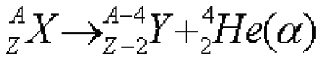

دقائق بيتا : ( β ) إلكترونات عالية الطاقة تصدر عن التحلل التلقائي للنوى ذات النشاط الإشعاعي وتقسم إلى قسمين:

- β: إطلاق النواة للإلكترونات

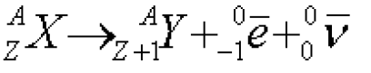

V ˜:أنتي نترينا جزيئة كتلتها السكونيّة معدومة يستدل منها بالقدرة على الاختراق

+ β: إصدار النواة للبوزترونات.

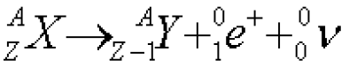

حيث V: نترينا جزيئة كتلتها السكونيّة معدومة يستدل منها بالقدرة على الاختراق .

أشعّة غاما γ ) ): وتتألف من أمواج كهرطيسيّة تشبه الأشعّة السينيّة ولكنّها أكثر نفوذا من دقائق ألفا وبيتا وهي بسرعة الضوء وتمتلك قابليّة كبيرة على تدمير الخلايا الحيّة.[1]

الباب الثاني:

الفصل الأوّل: كيفيّة توليد الطاقة

يتم توليد الطاقة من خلال المفاعلات النووية.

المفاعلات النووية: عبارة عن منشآت ضخمة يتم فيها السيطرة على عمليّة الانشطار النووي حيث يتم الاحتفاظ بالأجواء المناسبة لاستمرار عملية الانشطار النووي دون وقوع انفجارات أثناء الانشطارات المتسلسلة. تسخدم المفاعلات النووية لأغراض خلق الطاقة الكهربائية و تصنيع الأسلحة النووية و إزالة الأملاح والمعادن الأخرى من الماء للحصول على الماء النقي و تحويل عناصر كيميائية معينة إلى عناصر أخرى و خلق نظائر عناصر كيميائية ذات فعالية إشعاعية وأغراض أخرى.

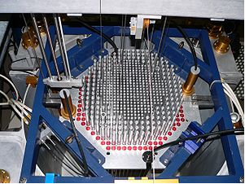

الشكل(2) يمثّل مفاعل نووي صغير للأبحاث العلمية

وقد تم إنتاج الطاقة الكهربائيّة للمرّة الأولى في عام 1951 من مفاعل أيداهو في الولايات المتحدة على يد العالم الإيطالي إنريكو فيرمي.

ويتوقع بعض الخبراء نقصا في الطاقة الكهربائيّة في المستقبل البعيد نتيجة ظاهرة الاحتباس الحراري التي سببتها أنشطة بشرية مثل تكرير النفط ومحطات الطاقة وعوادم السيارات وغيرها من الأسباب وهناك اعتقاد سائد أنّ الطاقة النووية السبيل الأمثل لسد هذا النقص في المستقبل.

مكونات المفاعل النووي:

1.مركز المفاعل:وهو الجزء الذي تتم فيه سلسلة الانشطار النووي.

2.السائل المتحكم في حرارة المركز: ويستعمل الماء عادة للتحكم في سرعة النيترونات وبالتالي معدل الانشطار النووي كما أنه ناقل للحرارة الناتجة من التفاعل النووي ويتحول جزء منه إلى بخار عال الضغط .

3.حاويات: تحيط بمركز المفاعل و الماء ، مصنوعة من الحديد الصلب ذات جدران سميكة (نحو 25 سم) ، للاحتفاظ بضغط البخار عاليا ، ولمنع تسرب الإشعاعات الناتجة عن الانشطار النووي إلى الخارج والوقاية منها. يخرج بخار الماء بضغط يبلغ 400 ضغط جوي وتكون درجة حرارته نحو 450 درجة مئوية بواسطة أنابيب متينة من حاوية المفاعل .

4.محولات حرارية: يأتي البخار عالي الضغط من المفاعل إلى المحولات لفصل دائرتي الماء ، الدائرة الأولية التي تلف في المفاعل وهذه تكون عالية الإشعاع. لذلك تُفصل عن الدائرة الثانوية للماء الساخن المضغوط ، ويتحول هذا الماء في الدائرة الثانوية عند مغادرته للمحول الحراري إلى بخار ماء عالي الضغط والحرارة ويوجه إلى توربين لتوليد الكهرباء .

5.مولد كهربائي: عملاق يديره التوربين ويولد التيار الكهربائي.

آليّة عمل المفاعل النووي: يحتاج المفاعل النووي لتحفيز سلسلة عمليات الانشطار النووي في مركز المفاعل إلى ما يسمى بالوقود النووي والذي هو في الغالب اليورانيوم235 أو البلوتونيوم239 . والفكرة تكمن في تحفيز انشطار في أنوية ذرات اليورانيوم235 و البلوتونيوم239 لإيصالهما إلى مرحلة تسمّى الكتلة الحرجة.

بذلك تتحول الطاقة النووية إلى طاقة حرارية ثم إلى طاقة حركيّة للتوربين والمولد الكهربائي إلى طاقة كهربائية لتشغيل المصانع وإنارة المنازل.

الكتلة الحرجة: لتوضيح مفهوم الكتلة الحرجة تصور أن هناك كرة بحجم قبضة اليد مصنوعة من يورانيوم235 ، بعد تحفيز أولي لعملية الانشطار النووي بواسطة تسليط حزمة من النيترونات على الكرة سيتولد في المتوسط عدد 2.5 نيترون جراء هذا الانشطار الأول لنواة ذرة اليورانيوم235 . وهذا يكون كافيا لبدأ انشطار ثان في نواة أخرى من اليورانيوم235 ، وأثناء هذه السلسلة المتعاقبة من الانشطارات في اليورانيوم يفقد الكثير من النيترونات المتكونة وتخرج من سطح كرة اليورانيوم، وبفقد تلك النيترونات يتوقف التفاعل النووي. ولكن يجب أن يكون معدل تولد النيترونات داخل الكرة مساو على الأقل لعدد النيترونات المتسربة إلى الخارج لاستدامة عمليات الانشطار. وهنا يأتي دور الكتلة الحرجة.

ومما سبق نستنتج أنّ الكتلة الحرجة : الحد الأدنى من كتلة مادة نووية معينة كافية لدوام سلسلات متعاقبة من الانشطارات.

إذا كان العنصر المستخدم في عملية الانشطار النووي ذو كتلة يتطلب تسليطا مستمرا بالنيترونات لتحفيز الانشطار الأولي للنواة فإن هذه الكتلة تسمى الكتلة دون الحرجة.

إذا كان العنصر المستخدم في عملية الانشطار النووي ذو كتلة قادرة على تحمل سلسلات متعاقبة من الانشطارات النووية حتى بدون أي تحفيز خارجي بواسطة تسليط نيترونات خارجية فيطلق على هذه الحالة الكتلة الفوق حرجة وهي المرحلة المطلوبة لتصنيع القنبلة النووية.(اليورانيوم وتخصيبه)

الفصل الثاني: تخصيب اليورانيوم

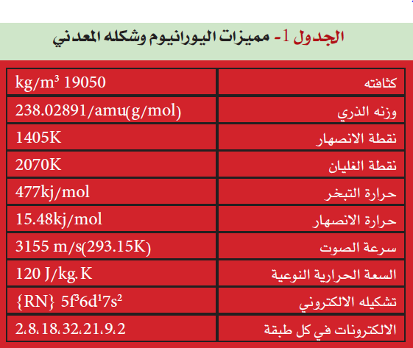

أوّلا عمليّة التخصيب: عملية التخصيب عبارة عن عزل نظائر عناصر كيميائية محددة Isotope separation من عنصر ما لغرض زيادة تركيز نظائر أخرى للحصول على مادة تعتبر مشبعة بالنظير المطلوب على سبيل المثال عزل نظائر معينة من اليورانيوم الطبيعي للحصول على اليورانيوم المخصب و اليورانيوم المنضب . وتتم عملية التخصيب على مراحل حيث يتم في كل مرحلة عزل كميات أكبر من النظائر غير المرغوبة حيث يزداد العنصر تخصيبا بعد كل مرحلة لحد الوصول إلى نسبة النقاء المطلوبة.(اليورانيوم وتخصيبه)

ثانياً مراحل تخصيب اليورانيوم:

1-التخصيب هو عملية فصل اليورانيوم 238 واليورانيوم 235، ويتم بواسطة الطرد المركزي للغاز. حيث يتم تغذية الاسطوانة الدائرة (الطرد المركزي) -التي تدور على قاعدة يديرها محرك - بغاز اليورانيوم هكسا فلورايد - يذهب اليورانيوم في حالته الغازية إلى جهاز الطرد المركزي ويحول من 50-70 ألف دورة في الدقيقة.

2- تتجمع الجزيئات الأكثر ثقلاً من اليورانيوم 238على جدار الاسطوانة ويهبط وهو اليورانيوم الأقل تخصيباً.

3- تتجمع الجزيئات الأخف من اليورانيوم 235 بالقرب من مركز الاسطوانة ويتحرك للأعلى.

4- يتم إرسال اليورانيوم 235 المخصب إلى جهاز ثاني للطرد المركزي ، يجري تغذية المرحلة التالية بغاز ثم تخصيبه على نحو طفيف بيورانيوم235.

5- يتم الدفع بغاز مستنفد على نحو خفيف من اليورانيوم 235 لعمل تغذية راجعة إلى المرحلة السابقة.

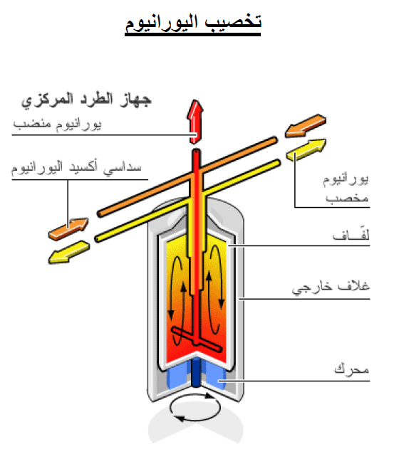

الشكل (3)

الفصل الثالث: استخدامات اليورانيوم المخصّب

درجات التخصيب واستخداماتها :

اليورانيوم عالي التخصيب (HEU) Highly Enriched Uranium : يعد اليورانيوم عالي التخصيب إذا تجاوز تركيز اليورانيوم 235 فيه نسبة20% ويستخدم اليورانيوم للأغراض العسكريّة إذا كانت نسبة اليورانيوم235 تزيد على 85% بمقدار ضئيل وأقل نسبة صالحة للاستخدام في السلاح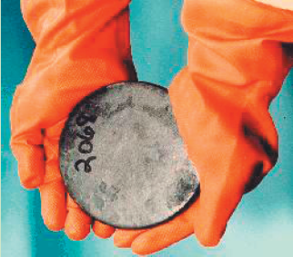 %20.مثل الشكل 4)) قرص معدن اليورانيوم عالي التخصيب

اليورانيوم المنخفض التخصيب Low- Enriched Uranium ((LEU: وهو اليورانيوم الذي يحوي أقل من 20% من اليورانيوم235 ويكفي للاستخدام في مفاعلات الماء الخفيف (LWR) light water reactor التجاريّة ( التي هي الأكثر انتشارا بين مفاعلات القدرة الكهربائيّة النووية في العالم ) اليورانيوم المخصب إلى حدود 5-3% باليورانيوم 235 ، في حين يكون تخصيب اليورانيوم الجديد في مفاعلات البحث عادة في حدود 12% إلى 19.95%، ودرجة التخصيب الأخيرة هذه تُستخدم لليورانيوم المستخدم وقوداً للإحلال محل الوقود العالي التخصيب عند التحول من استخدام اليورانيوم العالي التخصيب إلى اليورانيوم

اليورانيوم الطفيف التخصيب Slightly Enriched Uranium ((SEU : ويقصد به اليورانيوم الذي يكون تركيز اليورانيوم 235 فيه بين الحدين 0.9% و 2% وهي مرتبة جديدة للتخصيب وتستخدم للحلول محل اليورانيوم الطبيعي في بعض مفاعلات الماء الثقيل وتنخفض بذلك التكلفة لأن المفاعل سيحتاج لكمية أقل من اليورانيوم ولتوظيف أموال أقل لتشغيله، ولأن هذا بدوره سيقلل كمية الوقود المستخدم وبالتالي سيخفض تكاليف إدارة النفايات.

اليورانيوم المعاد استخدامهRecovered Uranium ((RU : يمكن أن يعد هذا النوع ضرباً من اليورانيوم الطفيف التخصيب ( SEU ) لأنه يُستخدم في دورة الوقود التي تقوم على الوقود المسترجع من مفاعلات الماء الخفيف ( LWR ). فالوقود المستهلك في المفاعلات LWR يحوي عادة من اليورانيوم 235 أكثر مما يحويه اليورانيوم الطبيعي منه ولذلك يمكن أن يُستخدم لتزويد المفاعلات التي تستخدم اليورانيوم الطبيعي عادة كوقود.

الباب الثالث:

الفصل الأوّل: النفايات النووية

المشكلة الكبرى تكمن في كيفية التخلص من المخلفات النووية الناتجة في المفاعلات النووية. وعادة ما يوضع اليورانيوم المستهلك في أحواض مائية كبيرة لمدة عشرات السنين لغرض تخفيض إشعاعها النووي إلى حد يسهل معاملتها صناعيا بعد ذلك . وعندها يمكن اختيار طريقة من بين طريقتين لمعاملتها : إما تجهيزها وتغليفها استعدادا لدفنها في الطبقات الجيولوجية العميقة (على عمق 800 إلى 1000 متر) تحت الأرض بعيدا عن السكان ، أو الطريقة الأخرى وتتضمن معالجة اليورانيوم المستهلك كيميائيا لفصل البلوتونيوم235 عن النفايات المشعة. بعد ذلك يمكن استغلال البلوتونيوم239 في تصنيع كبسولات جديدة يمكن إعادة استخدامها في المفاعل لتوليد الطاقة الكهربائية ، إذ أن البلوتونيوم239 له نفس الخواص النووية التي يتميز بها اليورانيوم235 ويصلح لإنتاج الطاقة الكهربائية . أما النفايات المتبقية من المعاملة الكيميائية فيمكن التخلص منها أولا بخلطها بمسحوق الزجاج ثم صهر المخلوط فتصبح النفايات محتجزة في الزجاج الذي يـُصب في أوعية أسطوانية من الحديد الصلب ارتفاعها 120 سم وقطرها 40 سم . وتخزن تلك الاسطوانات شديدة الإشعاع إلى حين بناء المطرح النهائي للتخلص منها تحت الأرض. والمهم في الطريقة الثانية لمعالجة اليورانيوم المستهلك أنها طريقة لتدوير المواد النووية لاستعادة استخدامها من خلال العملية الكيميائية لفصلها عن النفايات المشعة .وقد اختارت إنجلترا وفرنسا هذا الطريق لما له من فائدة نحو تدوير المواد النووية وإعادة استخدامها. وتقوم كل من إنجلترا في سيلافيلد Sellafield وفرنسا في لاهاج La Hague بتدوير المواد النووية المستهلكة الناتجة من تشغيل مفاعلاتهم

یوجد حالیا ما يزيد على 440 مفاعلا نوویا سليما على مستوى العالم و كثر آخرون قید الإنشاء. حیث تزود الطاقة النوویة دول العالم بأكثر من 16% من الطاقةالكھربائیة، ملبیة على سبیل المثال ما یقرب من 35 % من احتیاجات دول الاتحادالأوربي. ففرنسا وحدھا تحصل على 77 % من طاقتھا الكھربائیة من المفاعلات النوویة.

الفصل الثاني: مخاطر النفايات النووية على البشر

ونأتي للوجه الآخر من العملة وھو سباق التسلح النووي، فالدول السبع المنتجة للأسلحة النوویة الیوم بترتیب أسبقیة الإنتاج ھي: الولایات المتحدة وروسیا وإنجلترا وفرنسا والصین والھند وباكستان. ومن المعروف دولیا أن إسرائیل تمتلك الأسلحة النوویة رغم عدم وجود اعتراف رسمي من ناحیتھا. وحالیا یوجد بعض التشكك من ناحیة الوكالة الدولیة للطاقة الذریة في البرنامج النووي لكل من كوریا الشمالیة وإیران بأنھا لیست فقط لإنتاج الطاقة ولكن أیضا لإنتاج الأسلحة النوویة.

فحتى یستخدم الیورانیوم المخصب في إنتاج الأسلحة النوویة یجب أن تتراوح نسبة الیورانیوم 235 بین 20% و 90 % اعتمادا على نوع السلاح النووي. وحیث أن تخصیب الیورانیوم ھو العملیة الفاصلة بین الاستخدام السلمي والحربي للطاقة النوویة؛ لذا یتطلب الأمر الرقابة والتفتیش الدائمین من ناحیة الوكالة الدولیة للطاقة الذریة، ، ولكن ھذا یحتّم أن تشمل الرقابة والتفتیش الجمیع، وإلا صارت ھناك ازدواجیة تبیح للبعض ما لا تبيح للآخرین.

وتخضع الدول ذات المنشآت النوویة إلى رقابة مشددة، تفرض علیھا من قبل الوكالة الدولیة للطاقة الذریة، وھي منظمة مستقلة تعمل تحت إشراف الأمم المتحدة، قدرة منشآتها أمام مفتشي الوكالة الدولیة للطاقة الذریة، وأن ینتج الیورانیوم عالي التخصیب بصورة سریة بین زیارات مفتشي الوكالة ویحوّلھا لأغراض عسكریة دون أن یتم اكتشاف ذلك.

ولھذا السبب ونتیجة للقلق حول انتشار ھذه التكنولوجیا، اقترحت الوكالة الدولیة

للطاقة الذریة فرض قیود على بناء مصانع جدیدة لتخصیب الیورانیوم.

الفصل الثالث : مخاطر النفايات النووية على البيئة

وأيضا هناك احد المواد الّتي تنتج عن عمليّة تخصيب اليورانيوم وهو اليورانيوم المنضب

اليورانيوم المنضب: معدن ثقيل عالي السمّيّة كثافته 1.7 أثقل من الرصاص بعدّة أضعاف ويعتبر منتوج ثانوي لعمليّة تخصيب اليورانيوم الطبيعي واليورانيوم المنضب من المخلفات الّتي تبقى بعد عمليّة التعدين والتصنيع الّتي تتم للحصول على نظير اليورانيوم 235

ولليورانيوم المنضّب العديد من الآثار السيئة على البيئة من أهمّها:

على التربة: يظل اليورانيوم في المناطق الجافّة على السطح في صورة غبار وينتشر بسهولة أكبر في التربة في المناطق الّتي يزداد فيها سقوط المطر.

وقد تترتب على زراعة التربة الملوّثة واستخدام المياه والأمطار الملوّثة مخاطر صحيّة ولكن من المتوقع أن تكون أخطار محدودة وأن يكون التسمم الكيميائي هو أكبر خطر يهدد الصحّة وليس التعرّض للإشعاع . وأيضا استخدام القذائف المضادّة للآليات والدروع المغلّفة بسبيكة اليورانيوم المنضب وهي مركب كيماوي مشع عند تسربه للتربة يحدث التلوّث المزدوج المعقّد ويتواجد في التربة بشكل غبار ذرّي وهذا يهدد الإنسان عند استنشاقه أو تناوله في الغذاء والسوائل. واستخدام قذائف اليورانيوم المنضب تؤدي إلى تخريب المنطقة السطحيّة لقوام التربة مما يزيد من التعرية ويضاف إلى ذلك تكون الكثبان الرمليّة واتساع ظاهرة التصحّر أضافة إلى تعرّض الغطاء النباتي في الصحراء للتدمير

على الغلاف الجوّي: من المعروف أن %20 من الرأس الحربي ينصهر أو يتشظّى إلى دقائق متناهية في الصغر لدى اختراقه للدروع ويتعلّق الجزء الأكبر من هذه الدقائق في الجو بسبب الحرارة المرتفعة المنبعثة فيتحوّل إلى مواد هيكليّة ملوثة إشعاعيّا تنتشر في البيئة وتتركز ضمن دائرة كبيرة حول الأهداف المضروبة . وعندما تصطدم قذائف اليورانيوم بالهدف ينبعث اليورانيوم في جزيئات متناهية الصغر إلى تراب الغلاف الجويّ وفي تراب الغلاف الجويّ يخبز نفسه في عجينة الجزيئات المكروسكوبيّة الّتي تعلق في تراب الغلاف الجوّي إلى الأبد.

على الماء: تتلوّث المياه بالمواد المشعّة عن طريق التربة والمستشفيات والصناعة واستخدام المواد المشعّة أو نتيجة الحروب التي تستخم فيها الماد المشعّة كاليورانيوم المنضب فخلاصة هذه الملوثات ونتيجتها تكون في مياه الأنهار.

الفصل الرابع: مقارنات

من حيث الطاقة الناتجة : من هذه الناحية لا يوجد مجال للمقارنة فالذي يقارن بين الطاقة الناتجة عن النفط والطاقة الناتجة عن اليورانيوم كمن يقارن بين حرارة الشمس وحرارة شمعة إذ أنّ الطاقة الناتجة عن التفاعلات النووية تكون هائلة.

من حيث التوافر: إنّ النفط في طريقه إلى الزوال وسوف ينتهي خلال 30 سنة المقبلة

وفي المقابل نجد أنّ اليورانيوم تتوافر منه كميات لا بأس بها يمكننا الاعتماد عليها

لبعض الوقت،والجدول التالي يبين مواقع الإنتاج الأعظم لليورانيوم خلال عام 2005

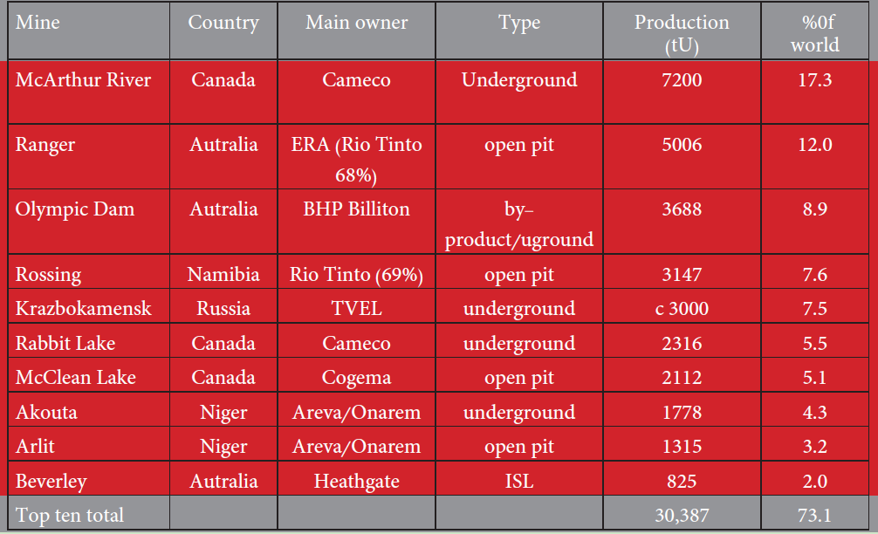

من حيث الضررالبيئي: إن معظم الاستخدامات النفطية تؤدي إلى أضرار تشبه أضرار النفايات النووية التي تحدثت عنها سابقا حيث أن معظم الغازات الناتجة عن احتراق المواد البترولية CO2 S2 والتي تسبب بشكل رئيسي الأمطار الحامضية ومنها تنتقل إلى التربة والإنسان ومنه تنتقل إلى الماء أو تعلق في الجو فتؤدي إلى حدوث ظاهرة الاحتباس الحراري واتساع ثقب الأوزون أما بالنسبة إلى النفايات النووية فقد تحدثت عنها في الباب الثالث الفصل الأوّل

الخاتمة:

ومما سبق يمكننا القول أنّ اليورانيوم سيكون بديلا أفضل بكثير من النفط في إنتاج الطاقة ولكن هناك العديد من المشكلات الّتي تنتج عن استخدام اليورانيوم حيث أنّه يمكن استخدام اليورانيوم لأغرض عسكريّة مميتة وأيضا إنّ الإشعاع الناتج عن هذه العناصر يمكن إن يسبب كوارث حيويّة بالإضافة إلى التسمم الكيميائي وأيضا إنّ الحرارة الناتجة عن استخدام الأسلحة والمفاعلات تؤدي إلى تدمير البيئة بشكل كبير لا يمكن للأرض التعامل معه ومع المخلفات الناتجة عن تخصيب اليورانيوم ولكن في الجهة الأخرى ستكون حلّا لبعض أهمّ المشاكل المعاصرة كمشكلة المياه العذبة ومشكلة الطاقة الكهربائيّة ولكن المشكلة الأهم هي أن اليورانيوم شأنه كشأن باقي العناصر فهو سينتهي في يوم من الأيام وإلى ذلك الحين علينا التفكير في بديل أفضل له.

المصادر والمراجع:

الكتب:

-لمحة عن عنصر اليورانيوم المشع. الكاتب: ليلى غازي حلواني

-اليورانيوم وتخصيبه. الكاتب: أ.د.مصطفى حمو ليلا

-الطاقة الذرية لأغراض عسكرية. ترجمة مجموعة من العاملين في مكتب الترجمة. تأليف هنري دوولف سميث. منشورات هيئة الطاقة الذرية السورية عام

-آغا حسن أسرار الذرّة والأسلحة الذريّة، الطبعة الأولى ، القاهرة 1973

-دكتور عمر محمود عمر، قانون البيئة، حماية البيئة محليا ودوليا، الطبعة الأولى 2008

|  |  |
| --- | --- |
| الفقرة | رقم الصفحة |
| المقدمة | 1 |
| خطة البحث | 1 |
| الباب الأوّل | 2 |
| العناصر المشعّة | 2 |
| الباب الثاني | 4 |
| كيفيّة توليد الطاقة | 4 |
| تخصيب اليورانيوم | 6 |
| استخدامات اليورانيوم المخصّب | 9 |
| الباب الثالث | 10 |
| النفايات النووية | 10 |
| المخاطر النفايات النووية على البشر | 11 |
| المخاطر النفايات النووية على البيئة | 12 |
| مقارنات | 13 |
| الخاتمة | 14 |
| المراجع | 14 |
| الفهرس | 15 |

|  |  |  |
| --- | --- | --- |
| رقم الشكل | الصفحة | الموضوع |
| الشكل 1 | 2 | فلز اليورانيوم |
| الشكل 2 | 4 | مفاعل نووي للأبحاث العلمية |
| الشكل 3 | 8 | جهاز الطرد المركزي |
| الشكل 4 | 9 | قرص يورانيوم عالي التخصيب |

|  |  |  |
| --- | --- | --- |
| رقم الجدول | الصفحة | الموضوع |
| 1 | 6 | مميزات اليورانيوم |
| 2 | 13 | إنتاج اليورانيوم في عام 2005 |

1.